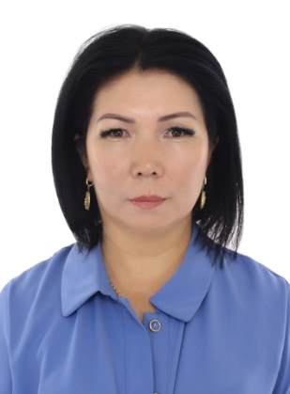
Резюме
Ф.И.О: Эрмекбаева Нуржамал Жалиловна
Дата и место рождения:Кыргызстан, Ош обл. р. Кара Кулжа. с. Ынтымак
Тел. 0778112764, эл. почта: nurzhamalermekbaeva2020@.gmail.com
07.12. 1974, р. Кара Кулжа. с. Ынтымак
Должность: ст.преп кафедры фонетики и грамматики английского языка
Стаж работы в Ош ГУ: 25 лет
Общий стаж работы: 25 лет
Образование: высшее, ОшГУ,ФМЯК
Опыт работы:
2011- по настоящее время
- Ош ГУ, Факультет мировых языков и культур, старший преподаватель английского языка
2001-2010
- Ош ГУ, кафедра практический курс английского языка, старший преподаватель английского языка.
1997-2001
- Ош ГУ, Исторический факультет, отделение «Востоковедение», преподаватель английского языка.
Конференции и семинары:
- Июнь 13-17, 2013, Сертификат « Жаш окутуучулар мектебинин жайкы илимий семинары», Ош
- Апрель 20, 2013,Сертификат «Academic Writing for Research Workshop»,Ош
- Ноябрь 13-19, 2014, Сертификат «Sustainable Development for Education»,Турция
- Май 4-5, 2014, Сертификат «Creative teaching is the key to success»,Ош
- Июль 1-5, 2014, Сертификат «Training of Trainers» Ош
- Май 3-4, 2014, Сертификат «Teaching using Innovative Methodology» Форум
- Март 11, 2015, Сертификат « Integrating technologies into the classroom», Ош
- Июнь 30, 2014, Сертификат « Teaching four skills», Ош
- Май 11-13, 2016, Сертификат «Assessment», Бишкек
- Октябрь 29-30,2015, Сертификат «Создание и развитие Центров карьеры», USAID, Ош
- Ноябрь 13-17, 2015, Сертификат «Effective teaching English»,Ош
- Июль 8-18, 2015, Сертификат «Classroom Management in Communicative Language Teaching» Bishkek
- Сентябр 2016, Январь 2017, Сертификат «Professional Training Course on Communicative Teaching», Ош
- Июнь-июль, 2017, Сертификат, «Англис тилин академиялык багытта уйротуу»,Ош
- Сентябрь, 2017, Сертификат, «Teachers helping teachers», Ош
- Октябрь 24-26, Сертификат, «Твой шаг к достойной работе», Ош
- Октябрь 13-21, 2018, Сертификат, “Fororganizationofthestudent`smobility”, India, Haryana
- December 13-15, 2018, Сертификат, International Conference, Kurukshetra University, Delhi
Награды:
2018 г. Почетная грамота ОшГУ, (за достижения в учебной и воспитательной работе)
2016 г. Почетная Грамота факультета иностранных языков,(за достижения в учебной и воспитательной работе)
7. Знание языков
Кыргызский-родной
Русский- свободный
Английский-свободный
8. Другие навыки
Kомпьютер-опытный пользователь
- Microsoft Office
- Word
- Power point
- Corel draw

